ФЕДЕРАЛЬНОЕ ГОСУДАРСТВЕННОЕ АВТОНОМНОЕ   
ОБРАЗОВАТЕЛЬНОЕ УЧРЕЖДЕНИЕ ВЫСШЕГО ОБРАЗОВАНИЯ

«НАЦИОНАЛЬНЫЙ ИССЛЕДОВАТЕЛЬСКИЙ УНИВЕРСИТЕТ

«ВЫСШАЯ ШКОЛА ЭКОНОМИКИ»

Московский институт электроники и математики им. А.Н. Тихонова

Департамент электронной инженерии

Курс: Теория электрических цепей

Дополнительное задание

к лабораторной работе №4

«Четырехполюсник»

Ефремов Виктор Васильевич

БИТ-203

Бригада 1

Москва

2021

доп. вопрос: найти Z-параметры данного четырехполюсника теоретически и из измерений, сравнить, проверить уравнение связи.

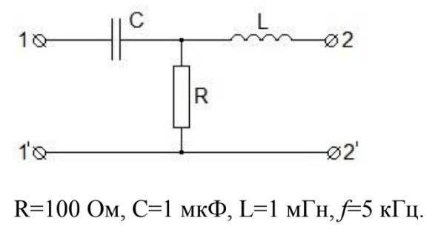

# Z-параметры (теория):

Уравнения для Z-параметров:

$$U_{1}=Z_{11}I_{1}+Z_{12}I_{2} \\ U_{2}=Z_{21}I_{1}+Z_{22}I_{2}$$

Рассмотрим холостой ход относительно вторичных выводов (значения характерестических сопротивлений были посчитаны в самой лабе и взяты оттуда):

$$I_{2}=0 \\ Z_{11}=\frac{U_{1}}{I_{1}}=Z_{C}+R=Z_{1х}≈100-j31.831 \\ Z_{21}=\frac{U_{2}}{I_{1}}=\frac{I_{1}*R}{I_{1}}=R=100$$

Рассмотрим холостой ход относительно первичных выводов:

$$I_{1}=0 \\ Z_{12}=\frac{U_{1}}{I_{2}}=\frac{I_{2}*R}{I_{2}}=R=100 \\ Z_{22}=\frac{U_{2}}{I_{2}}=Z_{L}+R=Z_{2х}≈102.8+j31.416$$

# Z-параметры (эксперимент):

Значения моделирования спайса взяты из 4 лабы, скрины ниже.

Рассмотрим холостой ход относительно вторичных выводов:

$$I_{2}=0 \\ Z_{11}=\frac{U_{1}}{I_{1}}=\frac{5}{0.0476446*e^{j17.6567°}}≈100-j31.831 \\ Z_{21}=\frac{U_{2}}{I_{1}}=\frac{4.76445*e^{j17.6568°}}{0.0476446*e^{j17.6567°}}≈100$$

Рассмотрим холостой ход относительно первичных выводов:

$$I_{1}=0 \\ Z_{12}=\frac{U_{1}}{I_{2}}=\frac{4.65145*e^{-j16.9933°}}{0.0465144*e^{-j16.9933°}}≈100 \\ Z_{22}=\frac{U_{2}}{I_{2}}=\frac{5}{0.0465144*e^{-j16.9933°}}≈102.8+j31.416$$

Теоретические и экпериментальные занчения совпадают.

# Уравнение связи:

Уравнение связи это соотношение для первичных параметров пассивного четерехполюсника. Для A- и Z-параметров имеют вид:

$$A_{11}A_{22}-A_{12}A_{21}=1 \\ Z_{12}=Z_{21}$$

Соотношение для посчитаных Z-параметров выполняется.

Проверим его и для А-параметров (значения взяты из лабы):

$$\left(1-j0.318\right)\left(1.028+j0.314\right)-0.01\left(12.8-j1.306\right)≈0.99985+j0.00016$$

Получается единица, как и должно быть.

Холостой ход относительно вторичных выводов:

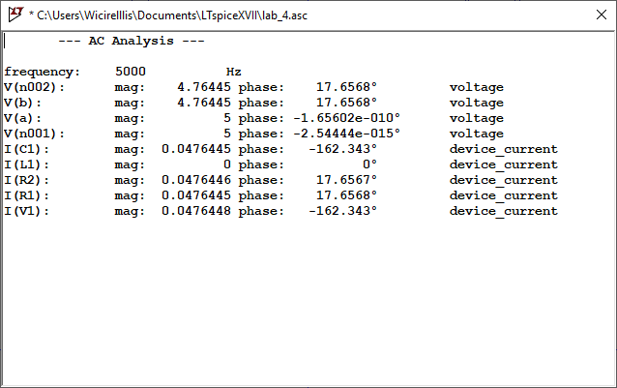

Холостой ход относительно первичных выводов:

